SMARTTECH MIG-250 MI
INVERTERES KÉT FUNKCIÓS FOGYÓELEKTRÓDÁS
“CO” ÉS MMA ELEKTRÓDÁS ÍVHEGESZTŐ BERENDEZÉS

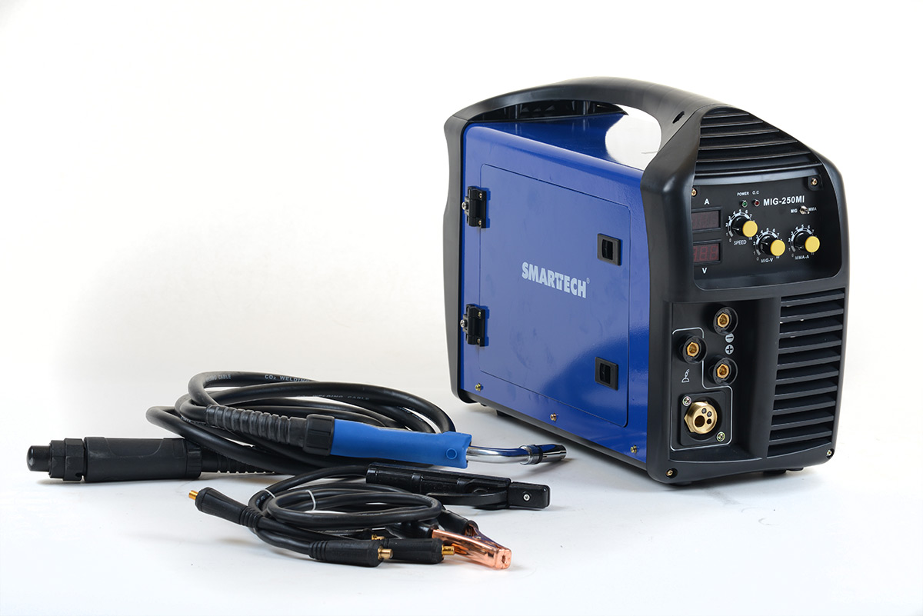

Műszaki adatok:
Hálózati feszültség: 230V
Teljesítmény: 11,3 kVA
Szükséges biztosíték: 16A
Hegeszthető huzal átmérő: 0,6 mm – 0,8 mm
porbeles huzallal 0,9 mm
Hegeszthető elektróda átmérő: 1,6mm - 4,0 mm
Maximális hegeszthető anyagvastagság: 12,0 mm
Bekapcsolási idő: 60% – 250A
Hegesztőáram tartomány: 50-250A

A gép méretei: 400mm * 230mm * 560 mm
A berendezés súlya: 19 kg

A használható legnagyobb huzaltekercs mérete D=200mm /5kg
Dupla digitális kijelző:(hegesztőáram és feszültség kijelzés)
2 görgős huzalelőtolás
Védelmi osztály: IP21

Maximálisan hegeszthető lemezvastagság MIG módban:
Acél: 10,0 mm
Saválló: 10,0 mm
Alumínium: 10,0 mm

Maximálisan hegeszthető lemezvastagság MMA módban:
Acél: 10,0 mm
Saválló: 10,0 mm
Alumínium: 8,0 mm

Szállítási terjedelem:
– Elektródás-,testkábel készlet 2-2 fm 25 mm2, salakolókalapács
CO-pisztoly 250 A / 4fm-es EURO-csatlakozós

A gyártó által kibocsátott műszaki adatok, az előírások betartásával,
optimális körülmények között érvényesek.

A termékre 2 év garanciát vállalunk!

